KẾ HOẠCH BÀI DẠY

Môn học/hoạt động giáo dục: |  | CÔNG NGHỆ | Lớp 3Đ
Tên bài dạy: | LÀM ĐỒ CHƠI ( TIẾT 4) |  | Tiết: | 34
Thời gian thực hiện: ngày 08 tháng 05 năm 2025
I. YÊU CẦU CẦN ĐẠT:
1. Năng lực đặc thù: Sau khi học, học sinh sẽ:
- Biết được các bước tính chi phí để làm xe đồ chơi.
- Lập được bảng tính chi phí làm xe đồ chơi.
- Vận dụng kiến thức đã học vào thực tiễn làm đồ chơi trong cuộc sống.
2. Năng lực chung.
- Năng lực tự chủ, tự học: Tự tính được chi phí làm đồ chơi theo sự phân công, hướng dẫn.
- Năng lực giải quyết vấn đề và sáng tạo: Hình thành được ý tưởng làm xe đua bằng nhiều vật liệu khác nhau.
- Năng lực giao tiếp và hợp tác: Có biểu hiện tích cực, sôi nổi và nhiệt tình trong hoạt động nhóm. Có khả năng trình bày, thuyết trình… trong các hoạt động học tập.
3. Phẩm chất.
- Phẩm chất chăm chỉ: Có ý thức thực hành nghiêm túc, luôn cố gắng đạt kết quả tốt.
- Phẩm chất trách nhiệm: Có ý thức giữ gìn dụng cụ làm thủ công và ý thức tiết kiệm vật liệu làm đồ chơi.
II. ĐỒ DÙNG DẠY HỌC
- Kế hoạch bài dạy, bài giảng Power point.
- SGK và các thiết bị, học liệu phụ vụ cho tiết dạy.

III. HOẠT ĐỘNG DẠY HỌC
TG | Hoạt động của giáo viên | Hoạt động của học sinh
5 | 1. Hoạt động Khởi động:  - Mục tiêu:  + Tạo không khí vui vẻ, khấn khởi trước giờ học.  + Nêu được các bước làm xe đồ chơi.  - Cách tiến hành:
 | - GV tổ chức trò chơi để khởi động bài học.  - HS tham gia chơi bằng cách trả lời các câu hỏi:  + Câu 1: Để làm xe đồ chơi, cần phải có mấy bước? Đó là những bước nào?  + Câu 2: Đề cố định bánh xe vào trục ta phải dùng dụng cụ gì?  - GV Nhận xét, tuyên dương.  - GV dẫn dắt vào bài mới | - HS tham gia chơi khởi động  + Trả lời: Cần phải thực hiện theo 3 bước: Làm khung xe và bánh xe, làm ống đỡ trục bánh xe, gắn bánh xe vào trục bánh xe.  + Trả lời: Ta dùng băng dính để gắn cố định bánh xe vào trục.  - HS lắng nghe.
10 | 2. Hoạt động hình thành kiến thức mới:  - Mục tiêu: Biết được các bước tính chi phí để làm xe đồ chơi.  - Cách tiến hành:
 | Hoạt động 1. Các bước tính chi phí làm xe đồ chơi. (làm việc nhóm 2)  - GV chuẩn bị các bộ thẻ tên các bước tính chi phí làm xe đồ chơi và phát cho các nhóm đôi.  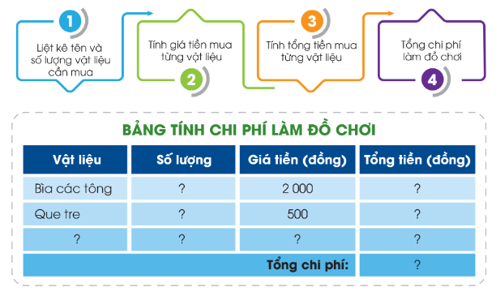  - Yêu cầu các nhóm đánh số vào các thẻ theo thứ tự các bước thực hiện để tính chi phí làm xe đồ chơi.  - GV tổ chức cho đại diện các nhóm lên bảng trình bày kết quả của nhóm mình.  - GV mời các nhóm khác quan sát, nhận xét.  - GV nhận xét và tổng kết hoạt động.  - GV mời 1-2 HS nêu lại các bước tính chi phí làm xe đồ chơi và tổng hợp lên bảng để cả lớp cùng quan sát:  + Bước 1: Liệt kê tên và số lượng các vật liệu, cần mua.  + Bước 2: Tính giá tiền mua từng vật liệu  + Bước 3: Tính tổng tiền mua từng vật liệu.  + Bước 4: Tổng chi phí làm đồ chơi. | - Các nhóm nhận thẻ.  - Các nhóm thảo luận, đánh số vào thẻ theo yêu cầu.  - Đại diện các nhóm trình bày.  - Các nhóm khác nhận xét.  - Lắng nghe rút kinh nghiệm.  - 1- 2 HS nhắc lại.
15 | 3. Hoạt động luyện tập, thực hành:  - Mục tiêu: Lập được bảng tính chi phí làm xe đồ chơi.  - Cách tiến hành:
 | Hoạt động 2. Lập được bảng tính chi phí làm xe đồ chơi. (Làm việc cá nhân)  - GV hướng dẫn HS lập bảng tính chi phí bằng cách trả lời các câu hỏi sau:  + Em đã có sẵn dụng cụ nào để làm xe đồ chơi?  + Em cần mua những vật liệu gì để làm xe đồ chơi?  + Mỗi loại vật liệu đó em cần mua số lượng bao nhiêu?  - GV tổng hợp và giới thiệu cho HS biết cách tìm giá tiền của các vật liệu, dụng cụ cần mua như ra của hàng/siêu thị, tìm kiếm thông tin trên mạng Internet,... phù hợp với điều kiện từng địa phương.  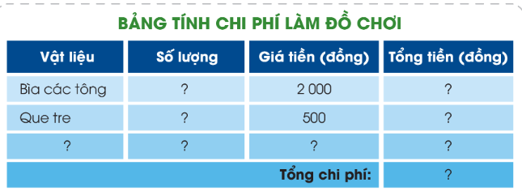  - GV hướng dẫn HS tìm ra cách tính chi phí mua vật liệu bằng cách trả lời các câu hỏi sau:  + Làm thế nào tính được số tiền mua một loại vật liệu hoặc dụng cụ theo số lượng đã liệt kê?  + Làm thế nào tính được số tiền mua tất cả vật liệu và dụng cụ đã liệt kê?  - GV mời học sinh khác nhận xét.  Vật liệu (1) Số lượng (2) Giá tiền (3) Tổng tiền (4)  Bìa các tông ? 2 000 Số lượng x 2 000 (a)  ống hút giấy ? 500 Số lượng x 5 00 (b)  Que tre ? 500 Số lượng x 5 00 (c)  Băng dính giấ ? 3000 Số lượng x 3 000 (d)  Tổng chi phí a+b+c+d  - Các nhóm thảo luận tính chi phí làm đồ chơi và đưa ra kết quả. Các nhóm nhận xét xem nhóm nào có chi phí thấp nhất.  - Yêu cầu HS đọc nội dung “ Kiến thức cốt lõi “ trang 62  - GV nhận xét chung, tuyên dương.  -GV chốt: Làm đồ chơi nên lựa chọn vật liệu dễ tìm, đủ dùng để tiết kiệm chi phí. | - HS lắng nghe  - HS trả lời theo suy nghĩ của mình.  - HS nghe  - HS lắng nghe  - HS suy nghĩ, trả lời.  + HS trả lời theo suy nghĩ của mình.  + Trả lời: Tính tổng số tiền đã mua mỗi loại vật liệu, dụng cụ.  - HS nhận xét bạn.  - Lắng nghe, rút kinh nghiệm.  - Các nhóm thảo luận tính chi phí làm đồ chơi và đưa ra kết quả  VD: (cho 1 bàn - 2 học sinh):  Vật liệu Số lượng Giá tiền (đồng) Tổng tiền (đồng)  Bìa các tông (to) 4 2000 8000  Băng dính 1 5000 5000  Keo sữa 1 10.000 10.000  Ống hút 4 500 2000  Que tre 4 500 2000  Tổng chi phí 27.000
5 | 4.Hoạt động củng cố, nối tiếp.  - Mục tiêu:  + Củng cố những kiến thức đã học trong tiết học để học sinh khắc sâu nội dung.  + Vận dụng kiến thức đã học vào thực tiễn.  + Tạo không khí vui vẻ, hào hứng, lưu luyến sau khi học sinh bài học.  - Cách tiến hành:
 | - GV giao nhiệm vụ, hướng dẫn HS về nhà thực hành việc tính toán chi phí làm một xe đồ chơi của mình bằng cách cùng người thân đi mua những vật liệu cần thiết và hoàn thành bảng tính chi phí thực tế.  - GV nhận xét chung, tuyên dương.  - Nhận xét sau tiết dạy, dặn dò về nhà. | - HS nhận nhiệm vụ, ghi nhớ về nhà thực hiện.  - HS lắng nghe, rút kinh nghiệm
IV. Điều chỉnh sau bài dạy:
.................................................................................................................................................
....................................................................................................................................................................................................................................................................................................
.................................................................................................................................................

